Астана - город будущего

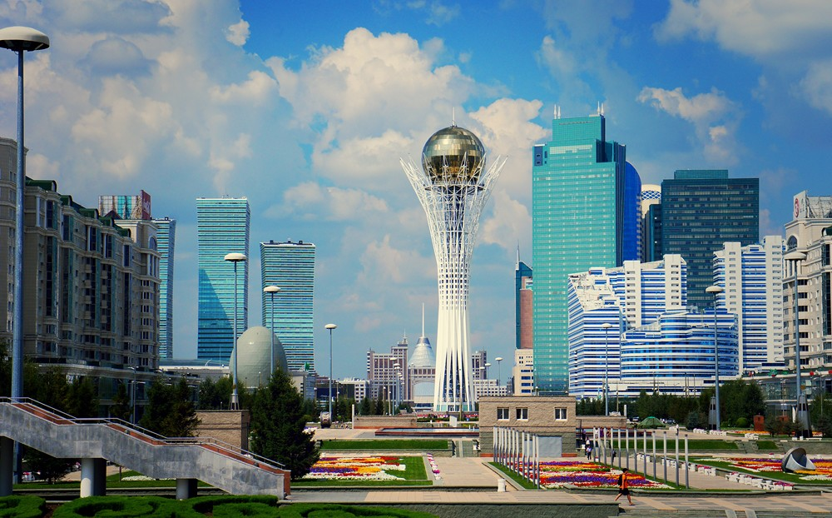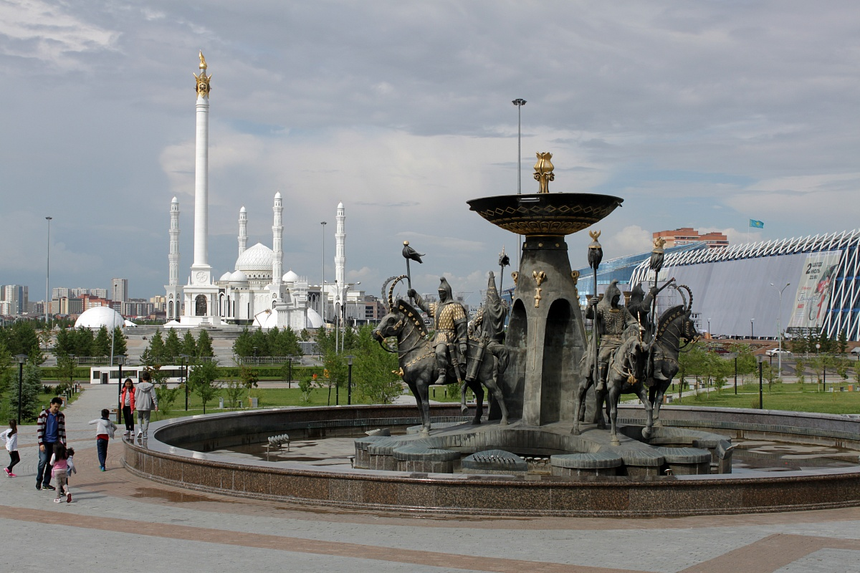
Даты проведения тура:
02.11 - 05.11.2018 (выезд из Челябинска в 16:00)
По пути возможна посадка туристов на трассе: Коркино, Еманжелинск, Южноуральск, Троицк
Продолжительность программы:
2 дня / 1 ночь в Астане + 2 ночных переезда
Астана - одна из самых быстроразвивающихся столиц мира. Город будущего! Туристическая жемчужина в степях!!!
Стоимость тура с 10% скидкой:
Взрослый – 8820 рублей
Пенсионеры – 8640 рублей
Школьники – 8550 рублей
В стоимость включено:
- Размещение в гостинице в 2-х местных номерах (с удобствами в номере)
- Горячее питание (1 завтрак, 2 обеда);
- Транспортное обслуживание на туристическом автобусе (2 опытных водителя, ТВ, кондиционер);
- Обзорная экскурсия по самым достопримечательным и зрелищным местам Астаны, по значимым архитектурным сооружениям и памятникам современной столицы, с посещением смотровой площадки монумента «Астана – Байтерек» и с посещением красивой Соборной мечети «Хазрет Султан».
- Посещение музея энергии будущего в сфере «Нур Алем»(наследие ЭКСПО - 2017)
- Медицинская страховка
А также предусмотрено свободное время:
в ТРК МЕГА центр «SILK WAY»
в Развлекательном центре «АЙЛЕНД»
(По желанию за доп. плату посещение океанариума и театра аниматрониксов «Джунгли», колесо обозрения).
Программа тура:

1 день (02.11.2018) (время местное, МСК +2 часа)

16:00 - выезд из Челябинска. По пути возможна посадка туристов на трассе: Еманжелинск, Южноуральск, Троицк.
Автобусный переезд (около 18 часов + время на таможне). Прохождение российско-казахской границы.
2 день (03.11.2018) (время местное, МСК +3 часа)

12:00 Прибытие в Астану (время ориентировочное и зависит от дорожной ситуации и времени прохождения границы)
Обед. Размещение в гостинице. Отдых.
15:00-20:00 – Обзорная экскурсия по Астане. Во время экскурсии Вы познакомитесь с наиболее значимыми архитектурными сооружениями и памятниками современной столицы, а также ее историей и планами развития. Во время экскурсии мы посетим красивую Соборную мечеть «Хазрет Султан». Мы, так же, поднимемся на смотровую площадку монумента «Астана – Байтерек», где с высоты птичьего полета лучше всего понимается главная концепция города.
20:00 - Завершение экскурсии на Бульваре Нуржол (бывший Водно-зелёный бульвар). Свободное время.
Ужин самостоятельно (за доп.плату).
Бульвар Нуржол - это главная пешеходная зона столицы. Бульвар начинается у президентской резиденции «Акорда» и протягивается до центра торговли и развлечений «Хан-Шатыр». Он образует своеобразную ось, вдоль которой размещены выдающиеся памятники современной архитектуры Астаны, например, футуристический монумент «Байтерек», считающийся географическим центром Евразии. Здесь также находятся здания правительства Республики Казахстан, Сената, Верховного суда, Министерства обороны и Министерства транспорта, Национальная библиотека и Государственный архив, а также офисные комплексы и жилые дома.
21:30 автобус отправляется в гостиницу от торгово-развлекательного комплекса Хан-Шатыр.
3 день (04.11.2018) (время местное, МСК +3 часа)

08:00 - завтрак в гостинице (шведский стол)
09:30 - Сдача номеров. Выезд на экскурсию.
10:00-12:00 - Посещение музея энергии в сфере «Нур Алем» (наследие ЭКСПО - 2017)
Сфера «Нур Алем» - здание в форме сферы диаметром 80 метров, одно из самых необычных строений среди объектов ЭКСПО.
«Нур Алем» представляет собой первый технологический музей энергии будущего в Республике и занимает 8 этажей, каждый из которых отражает свою концепцию: «Будущая Астана», «Энергия космоса», «Энергия Солнца», «Энергия ветра», «Энергия биомасс», «Кинетическая энергия», «Энергия воды» и «Национальный павильон», расположенный в основании сферы.
«Нур Алем» в Астане уже стал новым символом Казахстана и по праву является музеем будущего.
12:00-13:00 - Свободное время в ТРК МЕГА центр «SILK WAY»
14:00 - Обед в кафе
Свободное время. Автобус стоит у Развлекательного центра «АЙЛЕНД»
(По желанию за доп. плату посещение океанариума и театра аниматрониксов «Джунгли», колесо обозрения).
18:00 - Выезд в Челябинск
Автобусный переезд (около 18 часов + время на таможне) Прохождение российско-казахской границы.

4 день (05.11.2018) (время местное, МСК +2 часа)
12:00 - прибытие в Челябинск (время ориентировочное и зависит от дорожной ситуации и времени прохождения таможни).

По всем интересующим вопросам обращайтесь в отдел реализации путевок Федерация профсоюзов Челябинской области по адресу:
Г. Челябинск, ул. Цвиллинга 46, каб. № 222
тел. /факс (8351) 263-87-82 – Евгения santur@chelprof.ru
тел. (351) 264-56-62 – Ирина irina-sundeeva@mail.ru

